«Антибактериальное» мыло мифы и реальность
Согласно исследованиям НИИ Дезинфектологии Роспотребнадзора, понятия «антибактериального» мыла не существует. В такое мыло вносят антимикробные добавки, но они могут быть разные и в разном количестве.
Так называемое «антибактериальное» мыло может не уничтожить вирусы, так как вирусы — не бактерии и устойчивость у них другая, но такое мыло, как и любое другое, может их просто смыть.
Именно поэтому рекомендуем просто пользоваться мылом и оно может быть любым.
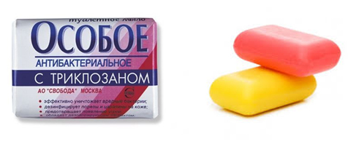
Для того чтобы смыть вирус, не обязательно мыть руки «антибактериальным» мылом, достаточно использовать обычное.
Напоминаем как правильно мыть руки
Грязные руки являются фактором передачи целого спектра инфекционных и паразитарных заболеваний, в том числе дизентерии, гепатита А, брюшного тифа, норо- и ротавирусных инфекций, глистных инвазий. Передача осуществляется как напрямую, так и опосредованно через поверхности: мягкие игрушки и средства обихода.
Мыть руки нужно с мылом и теплой проточной водой.
Вот, как правильно это делать:
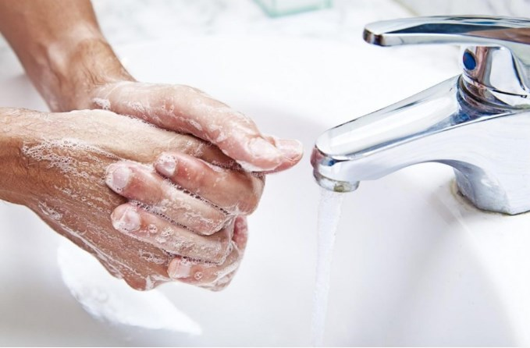
- Снимите украшения, закатайте рукава;
- Смочите руки в теплой воде перед нанесением мыла;
- Тщательно намыльте руки и в течение не менее 30 секунд соблюдайте технику мытья рук;
- Обильно ополосните теплой водой руки, чтобы удалить мыло;
- Просушите руки полотенцем. Сушка рук имеет важное значение.
Помните! Когда вы находитесь в общественном туалете, используйте бумажное полотенце, чтобы открыть и закрыть дверь в туалетную комнату и нажать на кнопку сливного бачка.
Будьте здоровы!

